Модуль: Производная по направлению, градиент.
Экстремум функции (М14)

Цель: научиться вычислять производные по направлению, градиент функции, находит точки экстремума функции.
Учебные элементы | Содержание | Учебные действия
УЭ₁ | Производная по направлении, градиент.  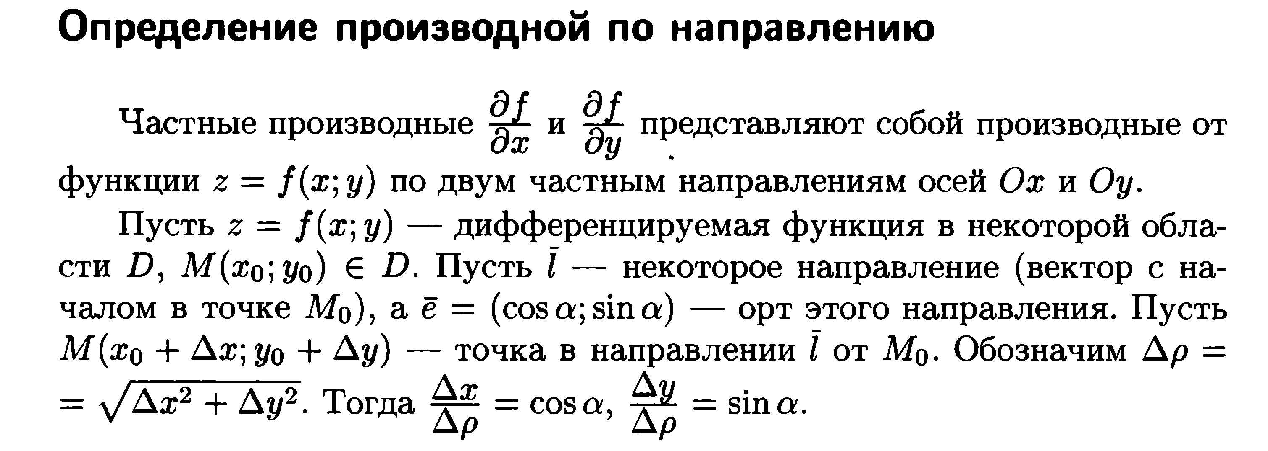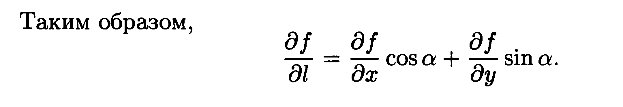  Пример 1.  Решение:  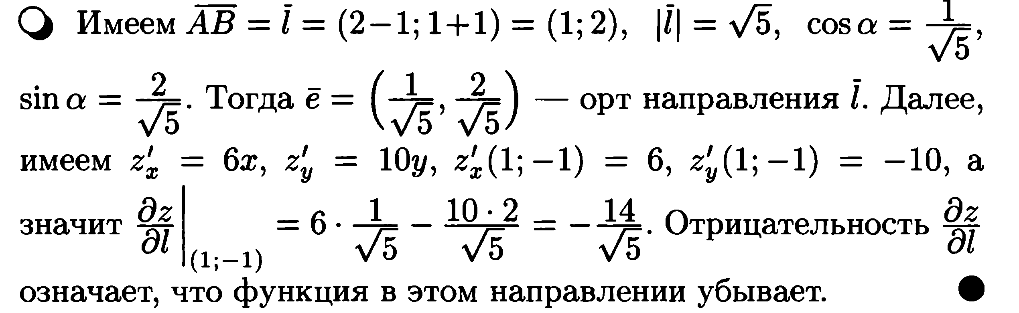  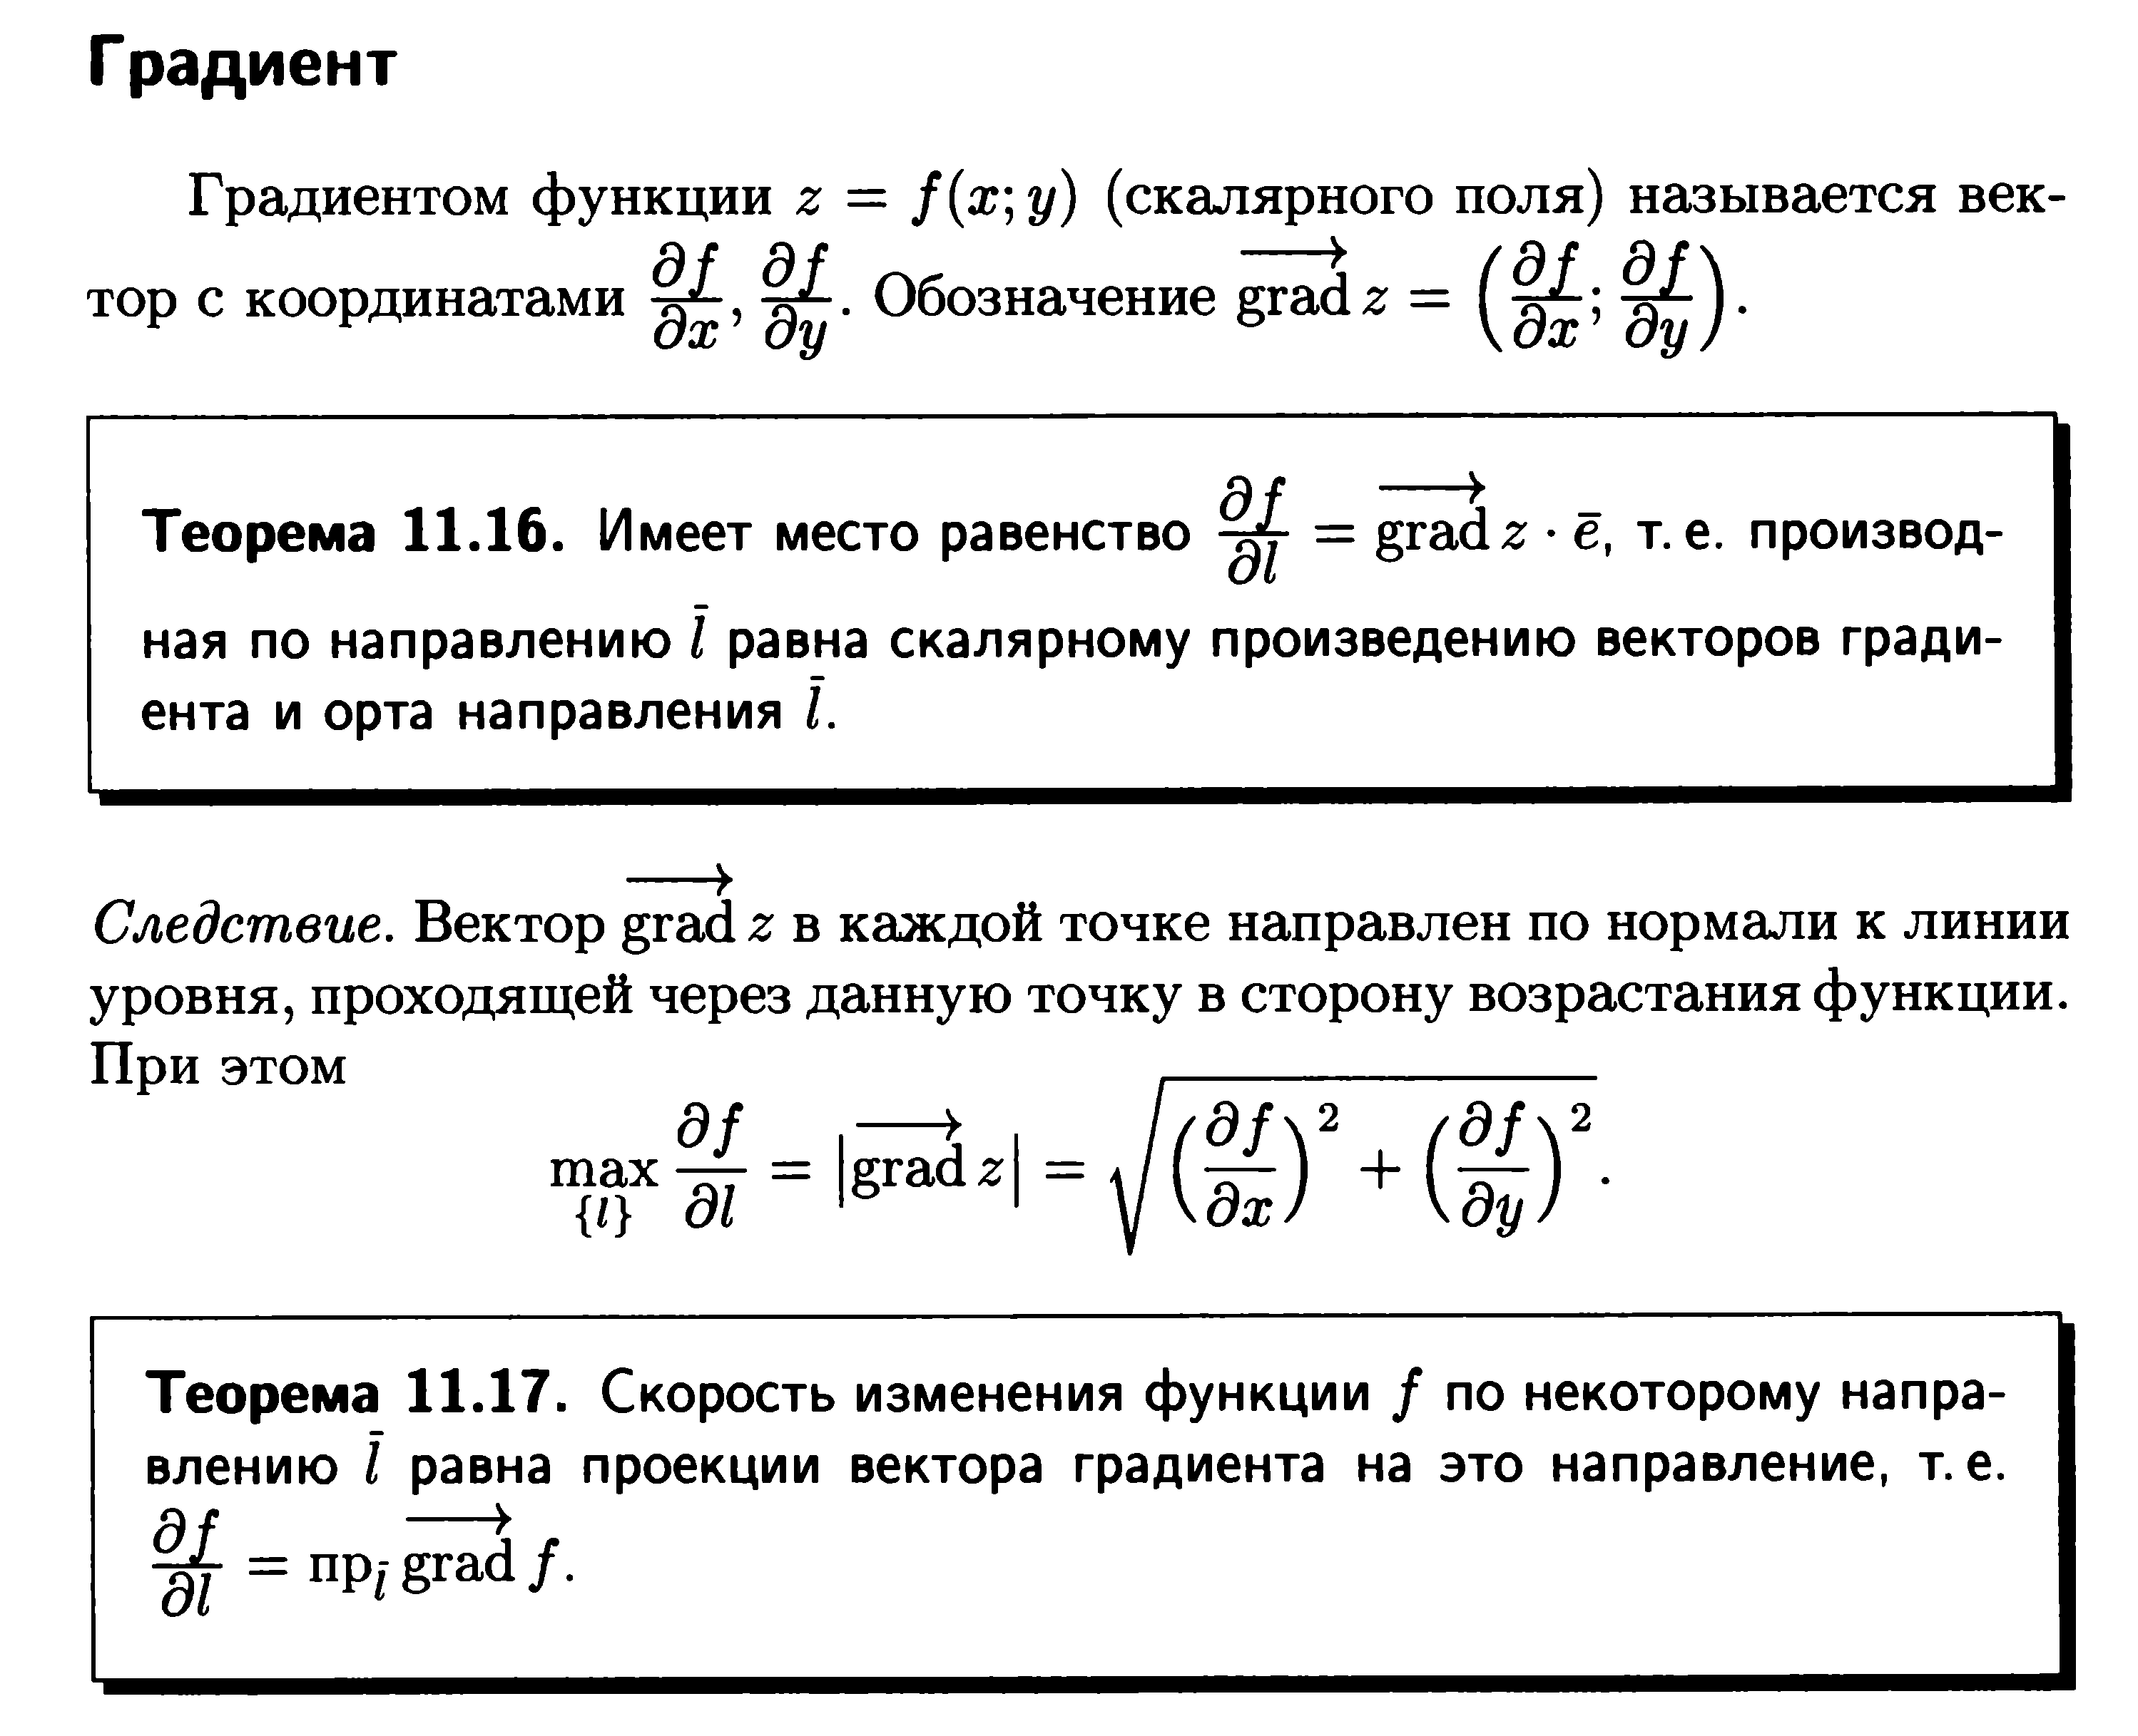  Пример 2.  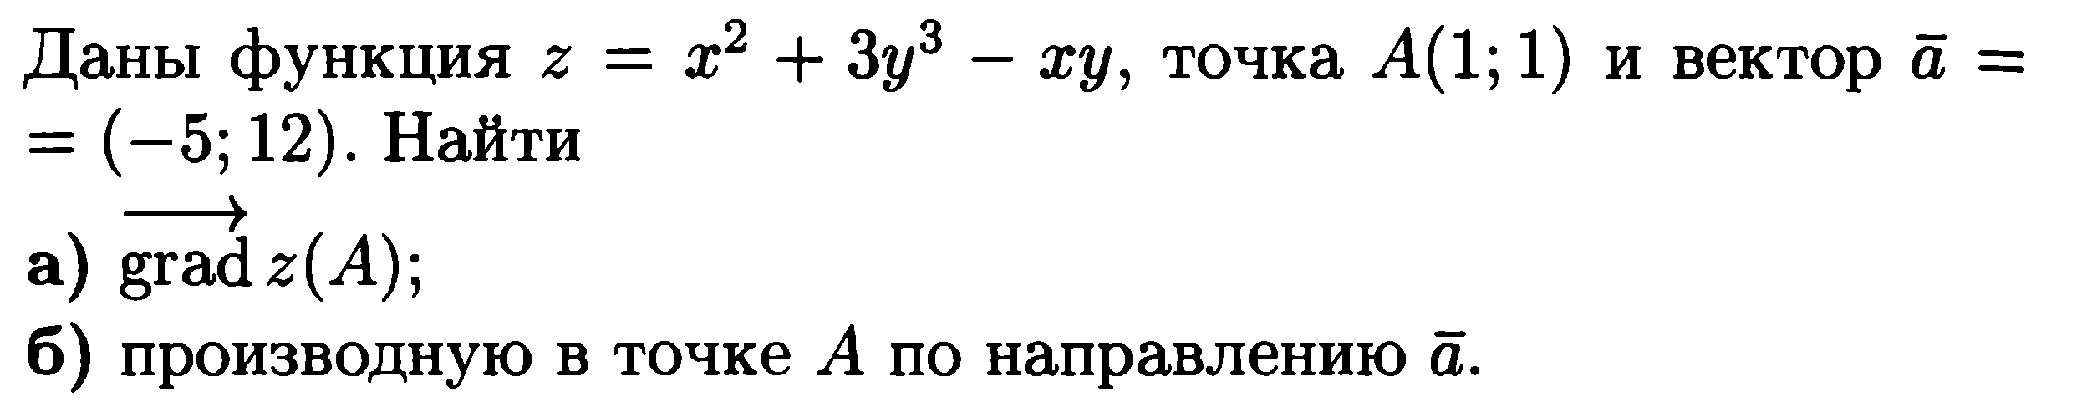  Решение:  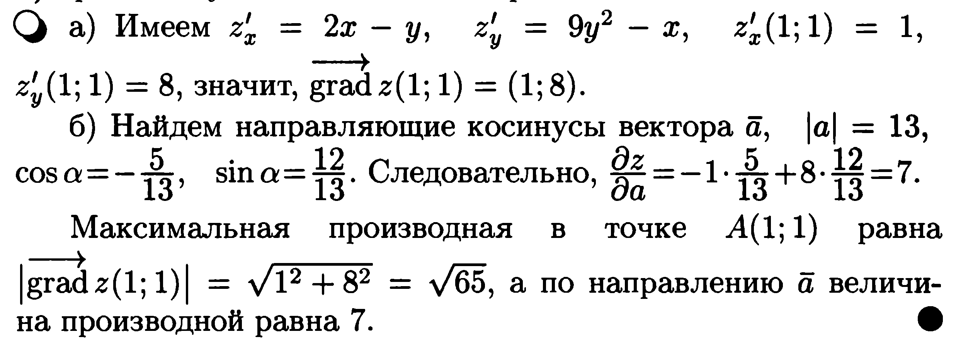  Задания:  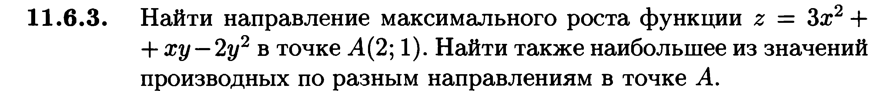  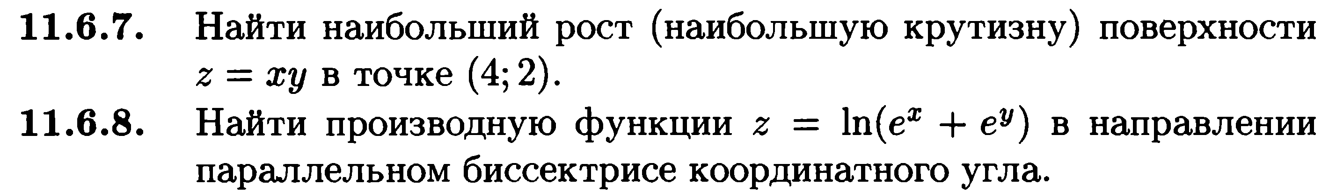  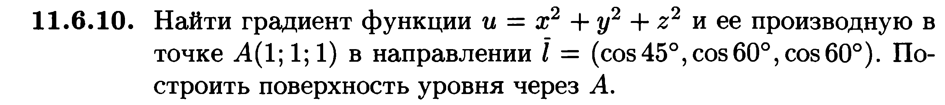 | Записать необходимую информацию  Пример записать в тетрадь  Записать необходимую информацию  Пример записать в тетрадь
УЭ2 | Экстремум функции  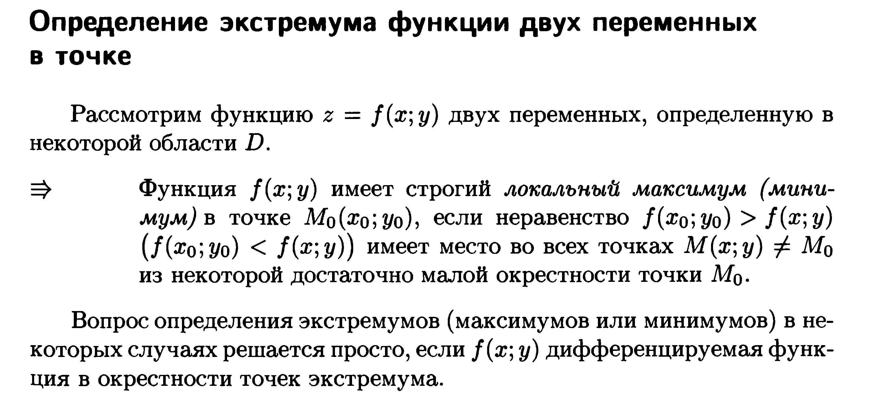  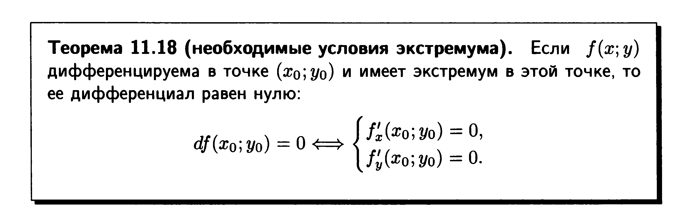  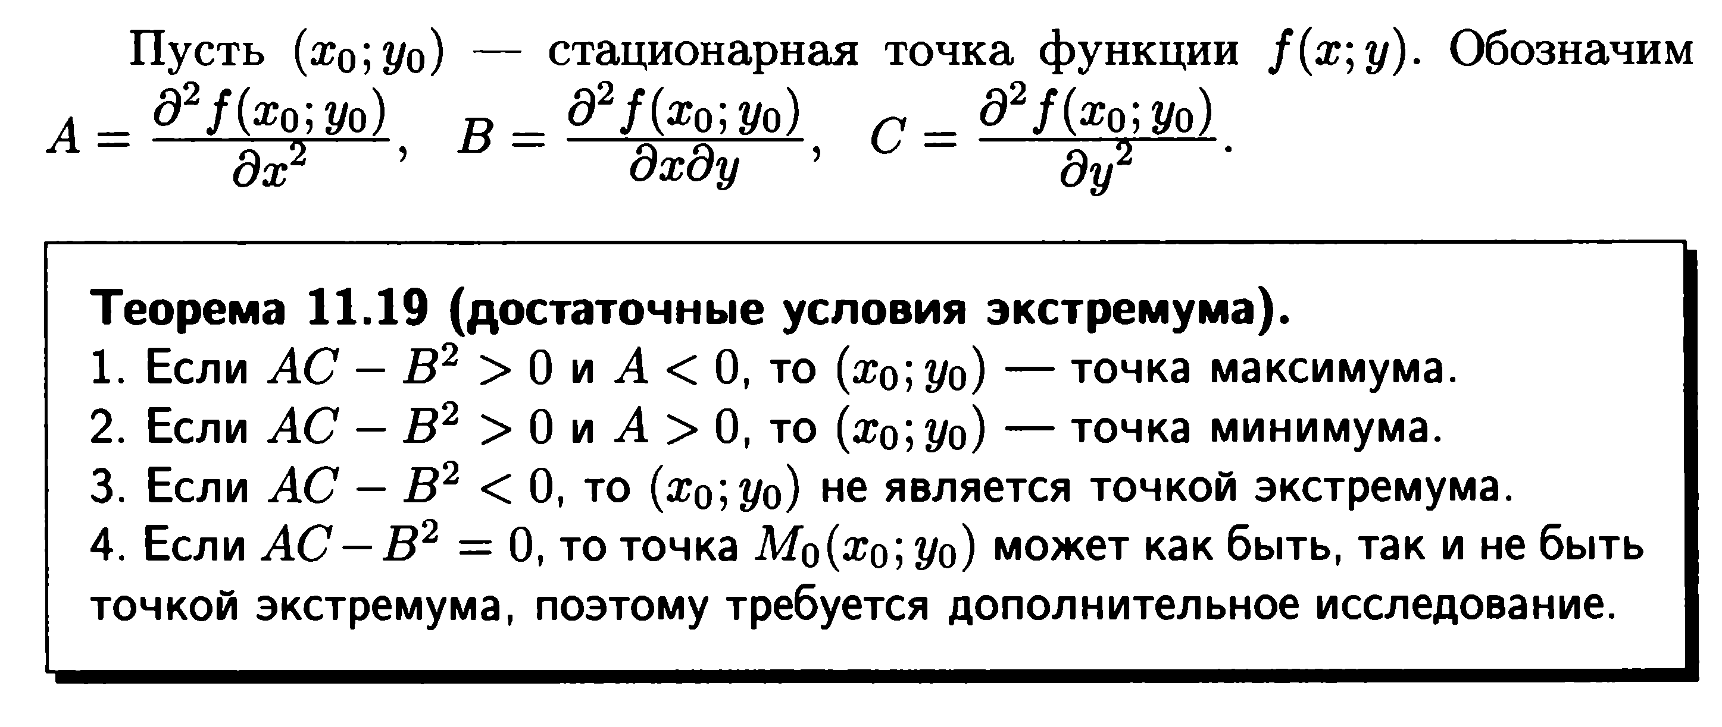  Пример 3.  Решение:  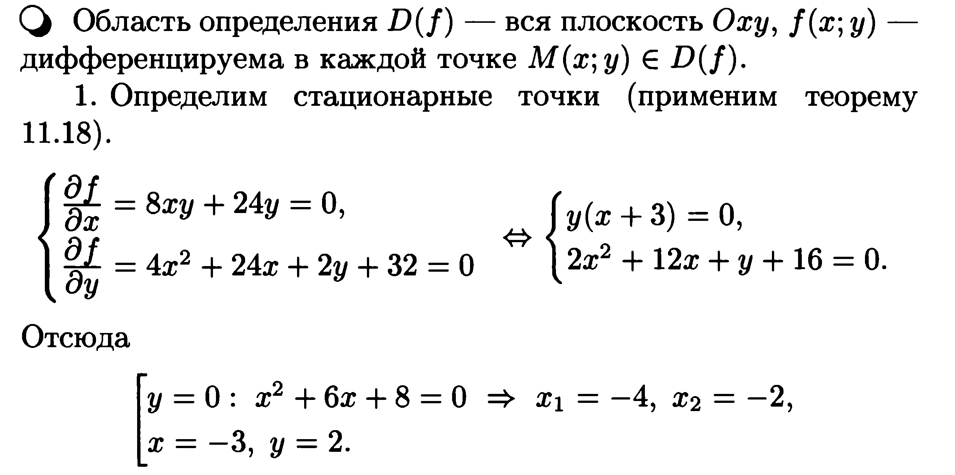  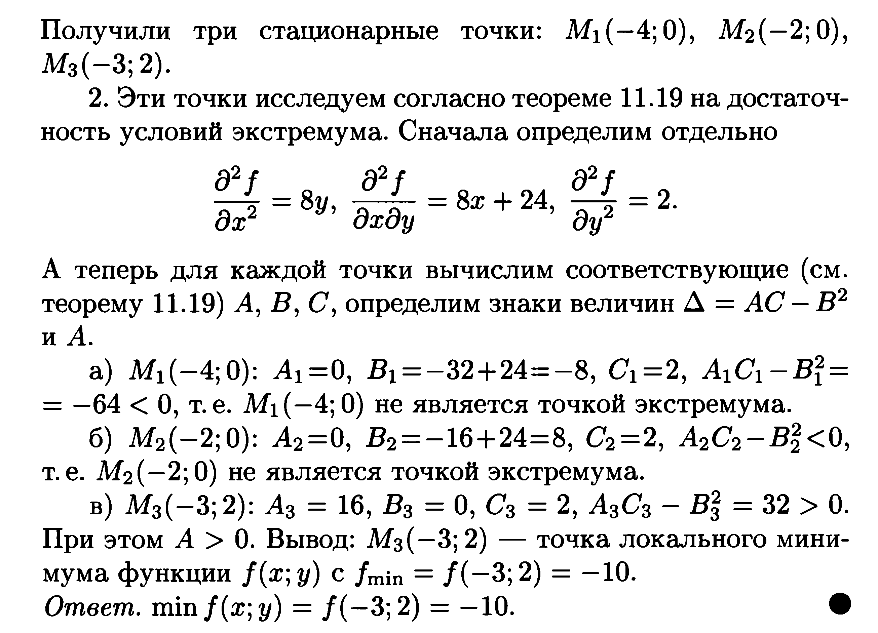  Задания:  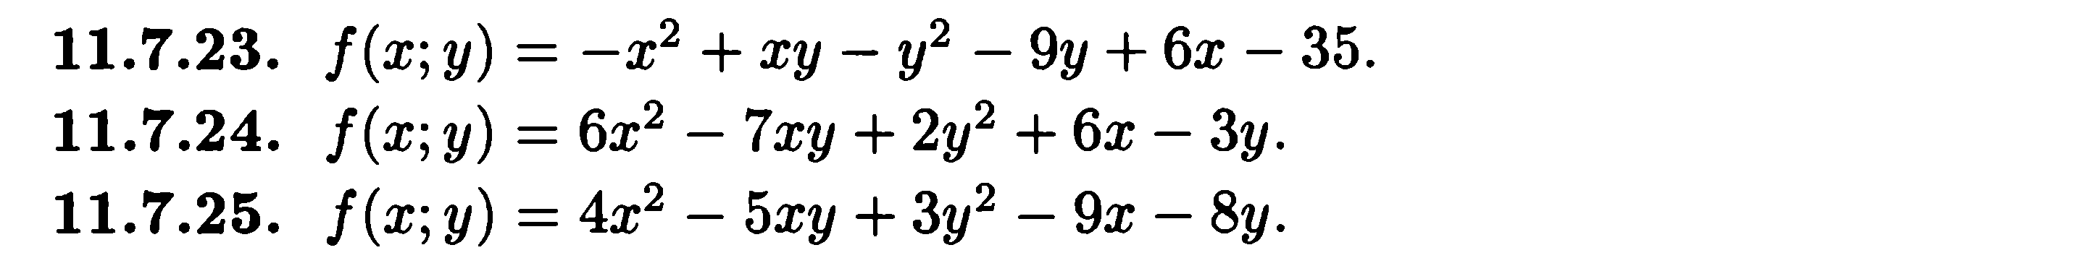 | Записать необходимую информацию  Примеры записать в тетрадь

